附件 1
课程主要内容及安排
时间 |  | 课程内容
11 月 29 日 | 08:30-09:00 | 签到
11 月 29 日 | 09:00-12:00 | 标准化基础知识
11 月 29 日 | 14:30-17：30 | 标准化法律法规、规则及衔接  （标准化法、企业标准化促进办法）
11 月 30 日 | 09:00-11:50 | 能力与素养：  起草一个好标准的方法  企业标准化工作实践案例及常见问题分析
11 月 30 日 | 14:00-15：30 | 《香港品质保证局标准化工程师专业能力评价规范》解读及填报说明
11 月 30 日 | 15:40-17：30 | 水平考试

附件2
关于香港品质保证局
香港品质保证局是由香港特区政府于 1989 年成立，致力于协助工商业发展质量、环境、安全、卫生、社会及其他管理体系，以提供全方位的合格评定服务。
“香港品质保证局 香港注册—人员注册”是香港品质保证局受香港特区政府相关职能部门的委托，于2015年12月3 日启动的人员技术能力评价类别注册项目。2021年联合广东省粤科标准化研究院共同推出《香港注册标准化工程师》专案，面向港澳及内地工程技术人员全面开放申请注册。

关于香港标准化学会
香港标准化学会旨在建立一个公益性的平台，汇聚香港、 国内及国际的标准化工程的专业人士，更好地为大湾区及国内的企业提供专业的研究和咨询服务。会长单位是中科健康国际（香港）有限公司。

附件3
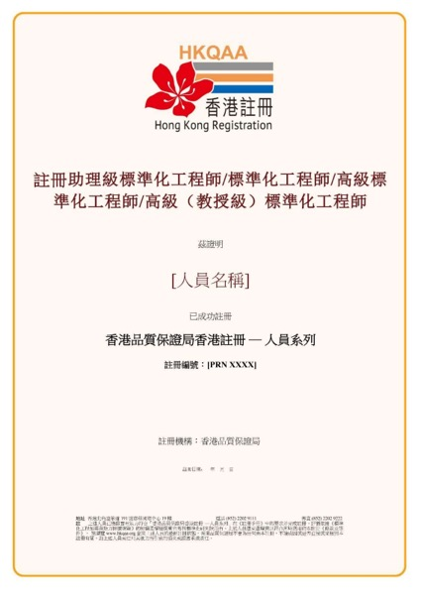
证书样本

附件 4
研修班报名回执表
单位名称 | 单位类型 | 是否出口 | 产品/服务出口或计划出口的国家和地区 | 姓名 | 职务 | 性别 | 手机 | 注册级别 | 电子邮箱
备注：单位类型应与企业营业执照一致，如有限责任公司(台港澳法人独资)等。

